Ruimtetijd geeft jong talent podium tijdens AANGAAN festival op Fort Penningsveer
Jongeren met creatieve ambities worden deze zomer uitgenodigd om zich verder te ontwikkelen tijdens het AANGAAN festival, georganiseerd door Ruimtetijd. Dit artist in residence programma brengt negen jonge, getalenteerde makers samen om een week lang technieken en ambachten te verkennen, met de thema&rsquo;s Ruimte en Tijd als leidraad. Het hoogtepunt van dit creatieve experiment wordt gevierd met een gratis festival op 14 september, waar het publiek de resultaten kan ervaren.

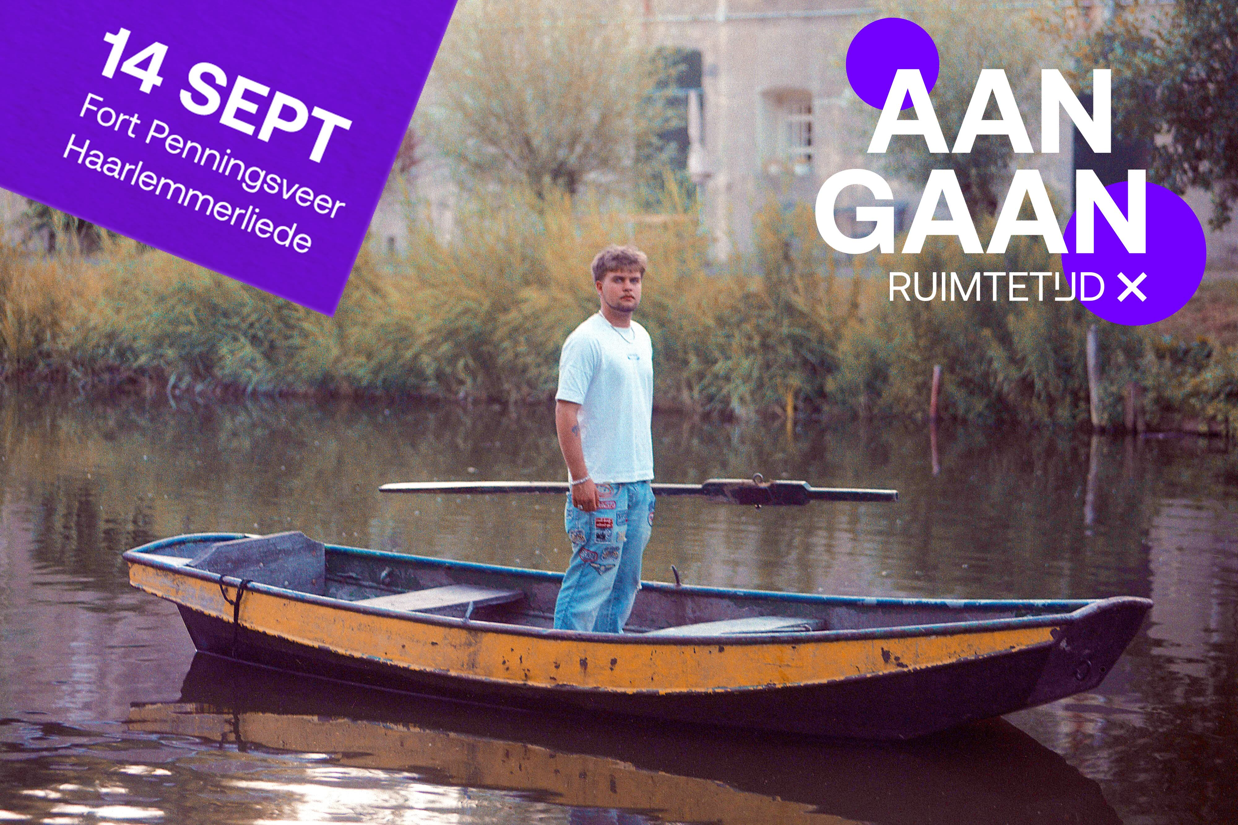

Klik hier voor gratis tickets en meld je aan!

Een week van creatief experiment
Gedurende een intense week krijgen de deelnemende kunstenaars onder begeleiding de ruimte om te experimenteren en hun creatieve grenzen te verleggen. De nadruk ligt op innovatie en samenwerking. Workshops en masterclasses worden gegeven door gerenommeerde mentoren uit verschillende disciplines. Dit alles mondt uit in een festival dat niet alleen kunstminnaars, maar iedereen met een interesse in creativiteit zal aanspreken.
"Ons doel is om jonge mensen te inspireren en hen de tools te geven die ze nodig hebben om te groeien als maker en individu," zegt Balster van Duijn van Ruimtetijd. "We richten ons specifiek op jongeren uit de Haarlemmermeer, een groep die vaak over het hoofd wordt gezien als het gaat om dit soort mogelijkheden."
Interactief en inspirerend programma
Het programma van het festival is breed en interactief, met ruimte voor het publiek om deel te nemen en zelf creatief aan de slag te gaan. Bezoekers kunnen zich onderdompelen in de verschillende kunstvormen die tijdens de week zijn ontwikkeld. Van performances tot installaties, elke creatie biedt een kijkje in de unieke visies van de jonge makers.
Residency week 9 t/m 13 september:
- Workshop & Process Begeleiding Ruimte (Theun Mosk)
- Workshop & Process Begeleiding Tijd (Anna Boelens)
- Workshop Geluid (Reinout Weebers)
- Workshop Licht (Zen Bloot)
- Workshop & Techniek Begeleiding Grafische vormgeving print (Kiki Hoogland)
- Technische ondersteuning en avondprogramma.
- 5 dagen overnachten
- Instagram takeovers
Festivaldag 14 september:
- Festival makers route (mixed media, muziek, theater)
- Jongeren Theater collectief workshop STEK
- Pizza’s & drinks
- Plaatjes met lekker tunes tijdens de avond (wellicht een dansje)
Ruimtetijd streeft ernaar om met AANGAAN niet alleen het creatieve potentieel van de deelnemers naar voren te brengen, maar ook de gemeenschap te betrekken en te inspireren. De focus op jongeren tussen de 12 en 27 jaar is hierbij cruciaal, aangezien deze groep doorgaans minder toegang heeft tot platforms waar ze hun talenten kunnen ontplooien.
Met deze aankondiging nodigt Ruimtetijd alle geïnteresseerden uit om op 14 september naar het gratis festival te komen en de resultaten van een week vol creativiteit en hard werk te bewonderen onder het genot van een drankje en pizza uit de houtoven.

AANGAAN is mede mogelijk gemaakt door de Impuls Jongerencultuur.

Over: Ruimtetijd | Fort Penningsveer
Ruimtetijd is een doorlopend experiment van Balster van Duijn en Theun Mosk. Gevestigd in Fort Penningsveer dat onderdeel is van de Stelling van Amsterdam, gelegen in de natuur vlak bij Haarlem. Dit UNESCO erfgoed wordt door Ruimtetijd ontwikkeld tot een ‘creatief landschap in ruimte en tijd’.

Newsroom
View the full press release including more photos and videos in our Newsroom.
View the full press release
View all previous press releases

Contact information
Name: Lotte Ooms
Email: lotte@ruimtetijd.nl
Phone: +31620198880

